2017药博会开幕！带你去现场看看！

9月9日上午10时18分，2017年国际（亳州）中医药博览会暨第33届全国（亳州）中药材交易会开幕式暨华佗中医药文化展演在市行政会议中心二楼多功能厅举行。

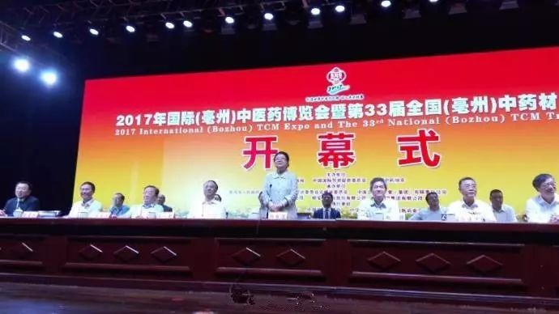
本届药博会由省政府、中国国际贸易促进委员会、中国中药协会共同主办，由市政府、中国国际贸易促进委员会安徽省委员会、北京同仁堂、康美药业、珍宝岛药业、太安堂药业联合承办。

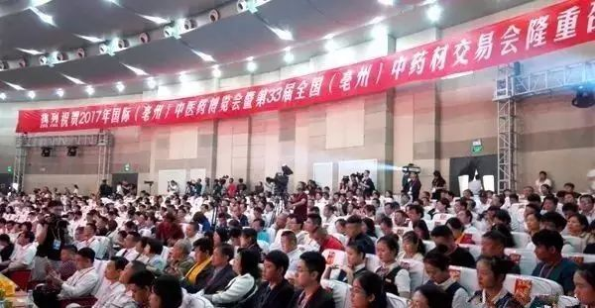

开幕式上，举行了全国药膳之都、“一带一路”国际健康旅游目的地、中药材技术贸易措施研究评议基地揭牌仪式，举行了中药材委托航空育种仪式。
开幕式结束后，举行了精彩的华佗中医药文化展演。（记者 陈显锋）

开场舞：《亳芍绽放》
曼妙的舞姿让人们仿佛置身亳芍花海，已分不清在台上舞动的是人还是花。
（视频▼）

非遗展示：《华佗五禽戏》
不仅有华佗五禽戏掌门人和传承人们的倾情演绎，歌者们的演唱也十分出彩。
（视频▼）

情景歌曲：《中医谣》

由亳州广播电视台主持人李哲演唱，切片、理疗等中医药元素也被搬到了舞台上，表演者们均来自亳州各个学校、药企等。
（视频▼）

本期编辑：棠李

谯城区中小企业服务中心
企业发展资源支撑平台 引领与服务进步的力量
www.bzeme.com

